**Maße Villa Eugenie**

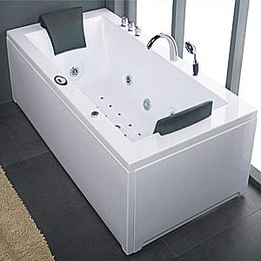

**ca. 63 cm**

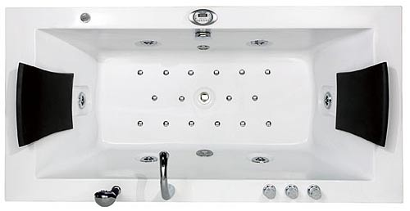

**Höhe bis Überlauf ca. 42 cm**

**ca. 50 cm**

**ca. 119 cm**

**ca. 47 cm**

**ca. 163 cm**

**ca. 180 cm**

**ca. 65 cm**

**ca. 90 cm**